12/09/2013

Voedselverspilling kost 750 miljard dollar per jaar
Geschreven door Broederlijk Delen

De Voedsel- en Landbouworganisatie van de Verenigde naties (FAO) heeft een nieuw rapport uitgebracht. Daarin wordt de wereldwijde voedselverspilling aan de kaak gesteld. Jaarlijks gaat 1,3 miljard ton eetbaar voedsel verloren, dat is een derde van de totale voedselproductie. Tegelijkertijd hebben elke dag 870 miljoen mensen honger. De verkwisting betekent ook een gigantisch economisch verlies van 750 miljard dollar per jaar en brengt veel schade toe aan het milieu. Tijd voor een korte reflectie.
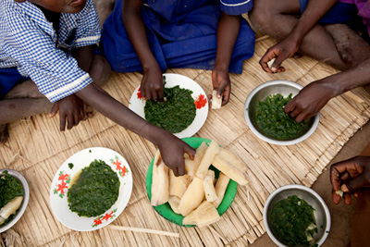

Van akker naar bord
Het cijfer doet je wat duizelen. In totaal gaat jaarlijks 1,3 miljard ton voedsel in onze wereld verloren. Voedsel legt een lange weg af. Het moet van de akker op ons bord geraken. En tijdens die reis kan het een en ander mislopen. Denken we maar aan gebrekkige opslag en transport of aan 'niet-verkochte voeding' van een grootwarenhuis. Niet toevallig hebben rijkere landen meer verlies op het einde van deze voedselketen. Bij armere landen zit het verlies vooral aan het begin van de voedselketen. Momenteel lijden meer dan 870 miljoen mensen in het Zuiden aan honger en ondervoeding. Het loopt dus grondig fout met ons voedingssysteem. Voedselverspilling is ook een milieuprobleem. Want omwille van de voedselverspilling gaan vele kostbare grondstoffen zoals water, energie, vruchtbare grond en voedingsstoffen gewoon verloren.

Kunnen wij iets doen?
Is dit geen probleem voor specialisten? Zeer zeker. Maar ook als consumenten kunnen wij iets doen. En zeer veel, zo blijkt uit een studie van 2011. Men onderzocht de restafvalbakken van de Vlaamse huishoudens: 12 % daarvan was voedselverlies. Bij 21 % van de weggegooide ongeopende verpakkingen bleek de houdbaarheidsdatum niet eens gepasseerd... Laten we daarom alvast beginnen zelf minder voedsel weg te gooien. Alleen al uit respect voor wie honger heeft of ondervoed is.

Tip

Doe de foodtest!
Broederlijk Delen ontwikkelde deze test, we dagen je uit om over je eigen omgang met voedsel na te denken. Mee de strijd aangaan tegen de honger in het Zuiden betekent immers ook in eigen bord kijken. Beantwoord 7 vragen en ontdek jouw profiel.


Afval van voeding kan miljoenen redden van honger
DMorgen.be − 27/08/13 − Bron: Belga
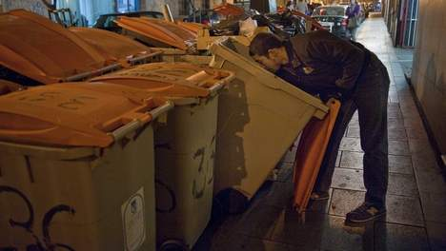
© ap. Een man haalt eten uit een vuilniscontainer in Madrid.
Indien wereldwijd een kwart minder voedingsmiddelen slecht worden of bij het afval belanden, kunnen 870 miljoen hongerende mensen voldoende gevoed worden. Dat heeft de VN-landbouworganisatie (FAO) berekend.
Ze startte in Bangkok een initiatief om de hoeveelheid voedingsmiddelen te reduceren die op weg van de oogst naar de eindverbruiker slecht worden, verloren gaan of later ongeconsumeerd bij het afval belanden.
"We verliezen op deze wijze wereldwijd jaarlijks de ongelooflijke hoeveelheid van 1,3 miljard ton aan voedingsmiddelen", zegt de regionale FAO-vertegenwoordiger voor het gebied Azië-Pacific, Hinroyuki Konuma. " Dat zou voldoende zijn om drie miljard mensen te voeden".
Volgens FAO-cijfers produceren landbouwers wereldwijd genoeg eten voor de ongeveer zeven miljard aardbewoners. Maar een op acht lijdt echter regelmatig honger. De FAO plant daarom met de landbouwministers in de regio informatie- en opleidingscampagnes om de verliezen te verminderen.

